Скандинавский марафон поколений
Представители «серебряного возраста», посещающие ЦСОН Кореличского района, приняли участие в скандинавском марафоне поколений «Время выбирать здоровье».

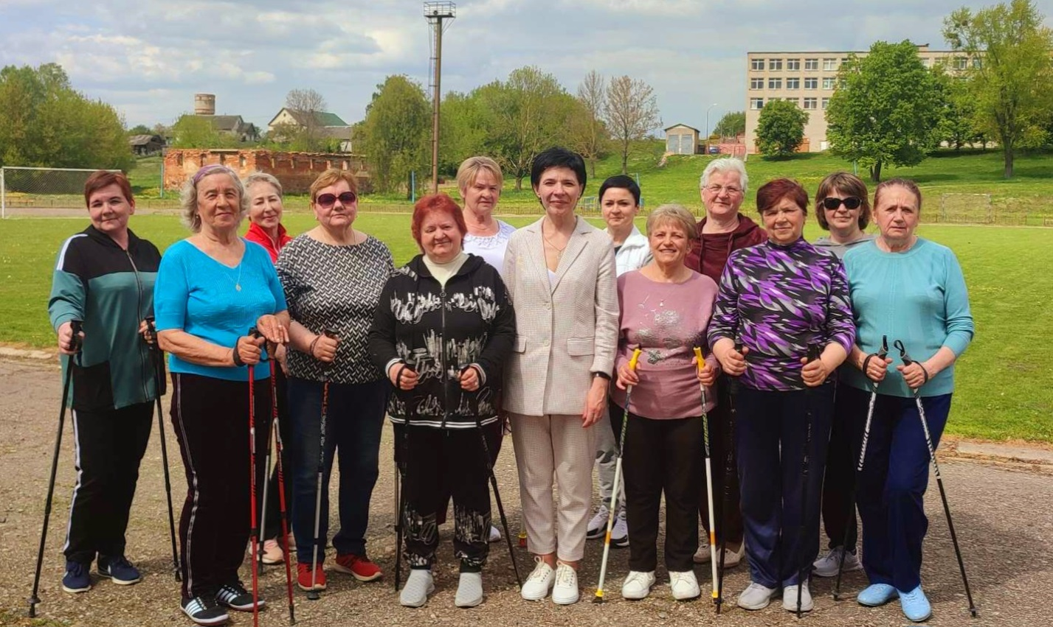

Мероприятие прошло накануне Дня семьи в рамках реализации проекта «Кореличи – здоровый посёлок» на стадионе «Юность» райцентра.
Его участниками стали представители старшего и молодого поколения.

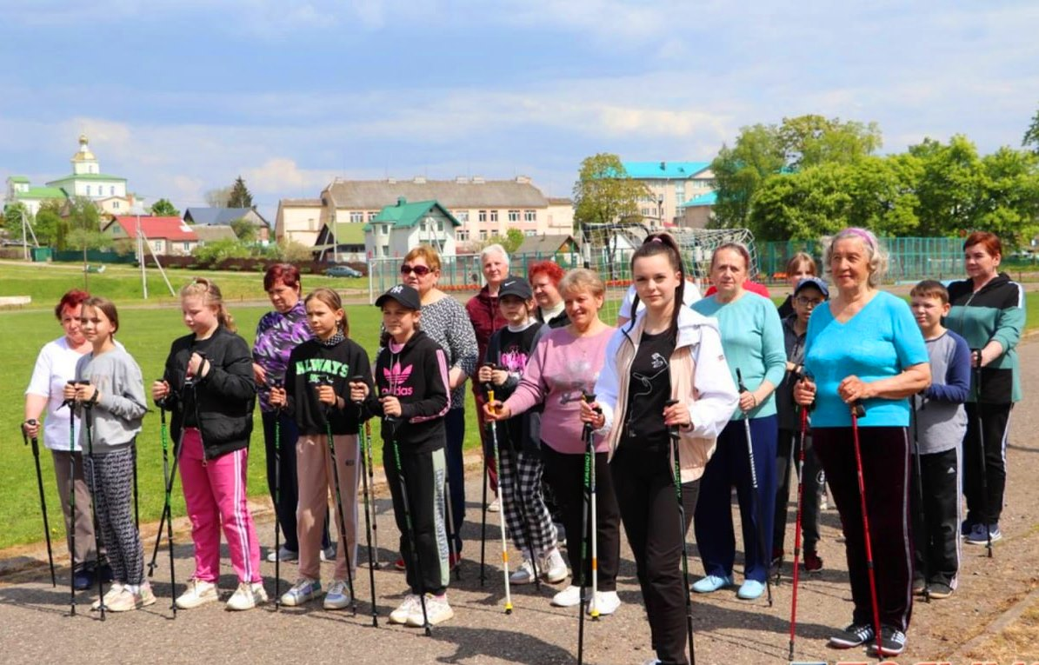

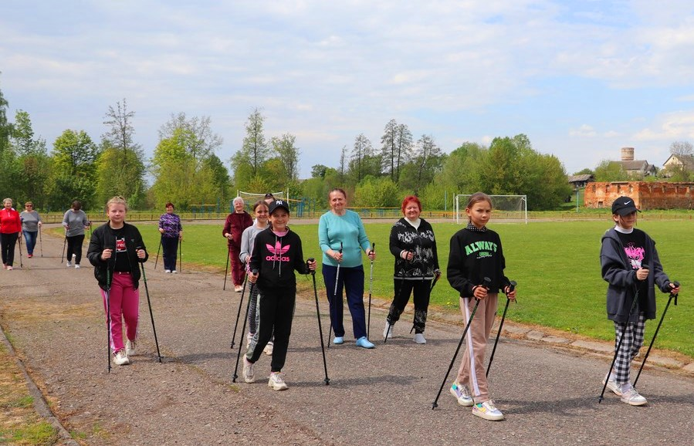

Марафон прошел, как говорится, «на одном дыхании»! Скандинавская ходьба была только в наслаждение, принесла всем заряд бодрости и хорошего настроения.

